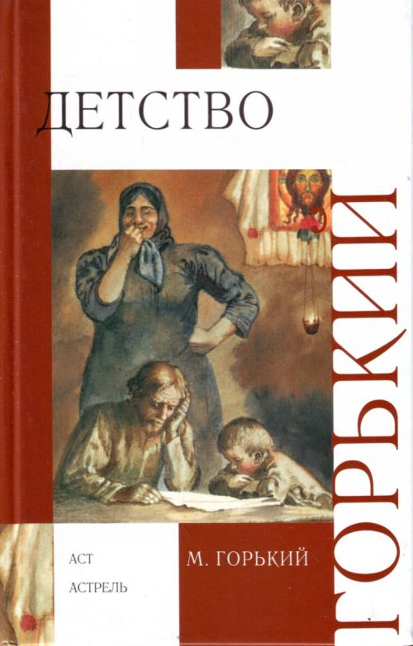
М. Горький «Детство»
Повесть «Детство» является первой частью автобиографической трилогии Горького о его детских и юношеских годах. В знаменитую трилогию входят три повести: «Детство», «В людях» и «Мои университеты».
Замысел автобиографического произведения возникает у Горького в первые годы его литературного творчества. В 1893 году Горький набрасывает две заметки о своем детстве. С тех пор мысли о художественной автобиографии не оставляют Горького. В 1906 году Горький пишет И. П. Ладыжникову о том, что он собирается взяться за работу над автобиографией: «...Очень много разных литературных планов, и кстати уж думаю взяться за автобиографию...» (
Вплотную к работе над повестью «Детство» Горький приступает в 1910-е годы. Судя по всему, Горький работал над повестью в основном в 1912-1913 гг. К началу 1913 года у Горького уже готов ряд очерков, которые в последствие объединяются в одну повесть – «Детство».
Горький предлагает издателям свои очерки для публикации в газете: «...могу предложить вам ряд маленьких очерков из воспоминаний детства моего, — уверен, что они могут быть интересны...».
С августа 1913 года в газете «Русское слово» начинается публикация «Детства» отдельными главами. Интересно, что в ходе публикации в газете М. Горький решает изменить заглавие повести с «Детство» на «Бабушка». Однако вскоре писатель отказывается от этой задумки.
Первое отдельное издание повести «Детство» выходит в Берлине (ориентировочно, в 1914 г.). В 1915 г. повесть вышла отдельным изданием в России в издательстве «Жизнь и знание».
История написания - https://real-books.ru/sovetskie-pisateli/maksim-gorkijj/povest-detstvo.html
Краткое содержание – https://briefly.ru/gorkii/gor_detstvo/
Полный текст – http://gorkiy-lit.ru/gorkiy/proza/detstvo/detstvo.htm
Аудиокнига – https://audioknigi.club/gorkiy-m-detstvo
Экранизация – https://www.youtube.com/watch?v=kCPyPUCt8Sw
Биография автора – http://lit-classic.ru/biography.php?author=5
Государственный музей А. М. Горького - http://museumgorkogo.ru/
Док. фильм – http://tvkultura.ru/brand/show/brand_id/27724

Проверь себя:
Онлайн-тест – http://kupidonia.ru/viktoriny/viktorina-po-povesti-gorkogo-detstvo
http://obrazovaka.ru/test/detstvo-s-otvetami-po-povesti-gorkogo.html
http://testedu.ru/test/literatura/7-klass/gorkij-detstvo.html
https://iq2u.ru/tests/test/run/1702

